MEMORIA DE CALCULO ESTRUCTURAL
Edificio integrado - Caso 10
Portico de acero + forjado mixto + muro de carga + cimentacion

Motor de calculo estructural - plugin motor-calculo-estructural v0.12.0
Eurocodigos EC0/EC1/EC2/EC3/EC4/EC7 - Anejo Nacional Espana
Documento generado automaticamente. PREDIMENSIONADO: a revisar y firmar por tecnico competente.

1. Objeto y alcance
Esta memoria documenta el calculo de un edificio integrado modelado en un unico IFC ortodoxo multi-elemento (caso-10.ifc), que reune en un mismo IfcStructuralAnalysisModel los cuatro sistemas estructurales del catalogo, separados en planta. El motor itera TODOS los elementos del modelo, clasifica y enruta cada uno a su modulo de calculo (barras EC3, mixtas EC4, laminas EC2, cimentaciones EC2+EC7), resuelve cada subsistema y consolida los resultados. Constituye el cierre de la incidencia INC-03 (lectura multi-elemento) del programa de aprendizaje del motor.
Normativa de referencia: EN 1990 (bases y combinaciones), EN 1991 (acciones), EN 1992 (hormigon), EN 1993 (acero), EN 1994 (mixtas) y EN 1997 (geotecnia), con el Anejo Nacional espanol. Los valores de parametros de determinacion nacional no verificados se marcan [confirmar AN].

2. Clasificacion y enrutado multi-elemento
El clasificador construye el modelo neutro generico (laminas/ifc_to_model_3d) e itera los 5 elementos barra y 3 elementos superficie del IFC. La clasificacion es geometrica (orientacion barra/superficie, seccion del perfil, material, presencia de lecho elastico o carga de cabeza) y las asociaciones viga-losa (mixta) y pilar-zapata se resuelven por proximidad/pie comun, sin recurrir al Pset (que queda como confirmacion). Resultado del enrutado de los 6 elementos resolubles:
Elemento | Clase | Modulo | Subsistema
PORT_pilar_1 | pilar EC3 | barras | portico
PORT_dintel | viga/dintel EC3 | barras | portico
PORT_pilar_2 | pilar EC3 | barras | portico
MIX_viga | viga mixta EC4 | mixtas | mixta_MIX_viga
MIX_losa | losa colaborante EC4 | mixtas | mixta_MIX_viga
MURO_carga | muro de carga EC2 | laminas | muro_MURO_carga
ZAP_pilar | pilar->cimiento (EC2) | cimentaciones | cimentacion_ZAPATA_aislada
ZAPATA_aislada | zapata EC2+EC7 | cimentaciones | cimentacion_ZAPATA_aislada
Asociaciones detectadas: viga-losa (mixta) {'MIX_viga': 'MIX_losa'}; pilar-zapata {'ZAP_pilar': 'ZAPATA_aislada'}.
Cada subsistema se resuelve sobre su PORCION del IFC (sub-IFC extraido con sus miembros, nodos y acciones), reproduciendo las condiciones de sistema unico ya validadas en los casos 1, 5, 6 y 7 y evitando los accesos by_type[0] de cada parser.

3. Subsistema A - Portico de acero (EC3)
Portico biarticulado de una cruja: 2 pilares HEB 240 (h=4,0 m) + dintel IPE 360 (luz 6,0 m), acero S275. Carga de linea en el dintel G=12 / Q=10 kN/m. Resuelto con PyNite (FEM) y validado con anaStruct (validacion cruzada). Comprobacion EC3: clasificacion de seccion, resistencia e interaccion N-M en pilares, flexion y flecha en el dintel.
Barra | Seccion | Aprov. max | Veredicto
PORT_pilar_1 | HEB 240 | 22.9 % | CUMPLE
PORT_pilar_2 | HEB 240 | 22.9 % | CUMPLE
PORT_dintel | IPE 360 | 30.5 % | CUMPLE
Autodiagnostico FEM: OK. Veredicto del subsistema: CUMPLE.
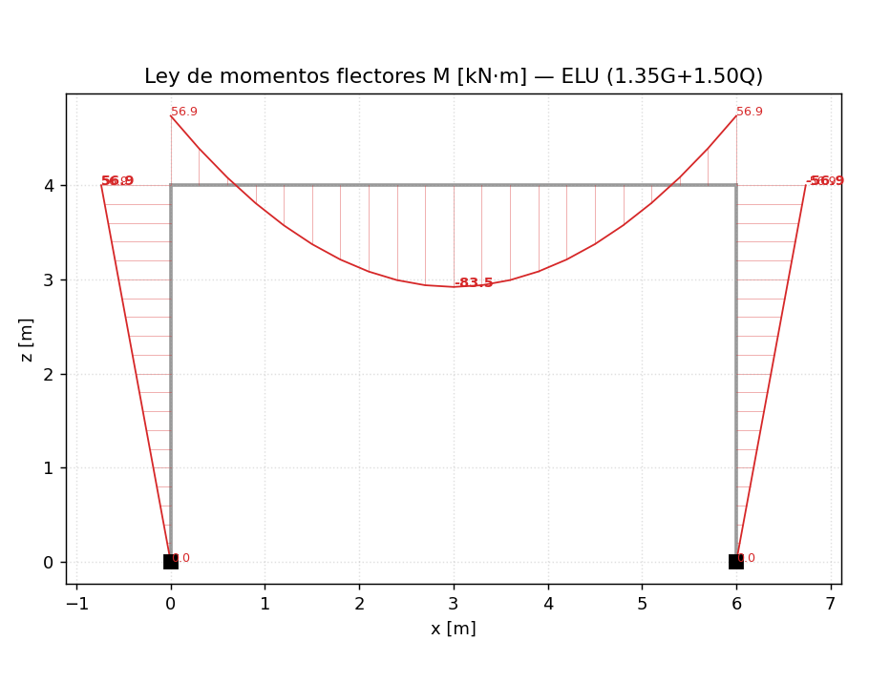
Diagrama de momentos flectores del portico
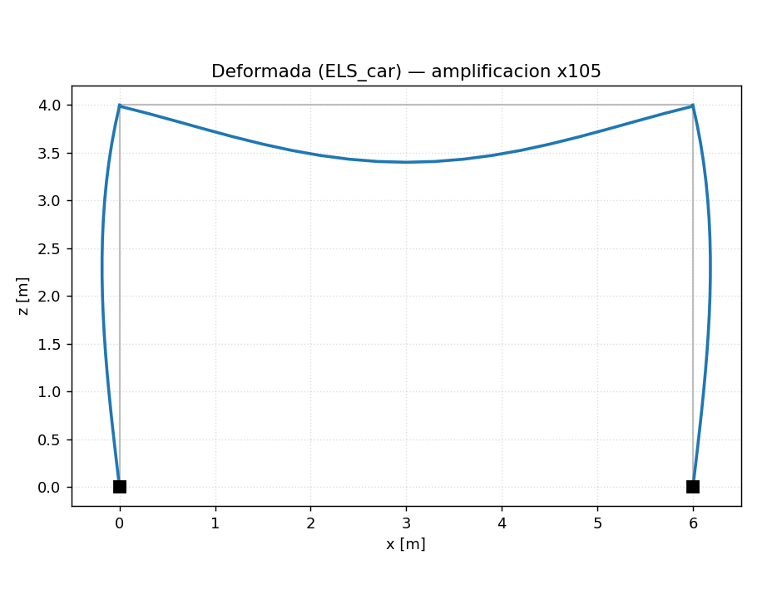
Deformada del portico

4. Subsistema B - Forjado mixto / viga mixta (EC4)
Viga mixta acero-hormigon IPE 400 (S275) de luz L=8,0 m, separacion 3,0 m, con losa colaborante C25/30 t=0,12 m (chapa nervada perpendicular hp58/hc62, sin apear). Conectores tipo perno 19 mm. Ancho eficaz b_eff=2.10 m. Analisis por fases (construccion y mixta).
Comprobacion EC4 | Valor | Aprov. | Veredicto
Flexion mixta (M_Ed/M_Rd) | 333 / 450 kN-m | 74 % | CUMPLE
Conexion a cortante (grado) | eta = 0.66 (parcial) | eta>=eta_min | CUMPLE
Cortante (V_Ed/V_pl,Rd) | 166 / 678 kN | 25 % | CUMPLE
Fase de construccion (M_Ed/Mc,Rd) | 115 / 359 kN-m | 32 % | CUMPLE
Flecha total (d/L=250) | 20.5 / 32.0 mm | 64 % | CUMPLE
PNA en ala superior; M_pl,Rd(total)=498, M_a,Rd=359 kN-m; P_Rd perno=62.7 kN (kt=0.85).
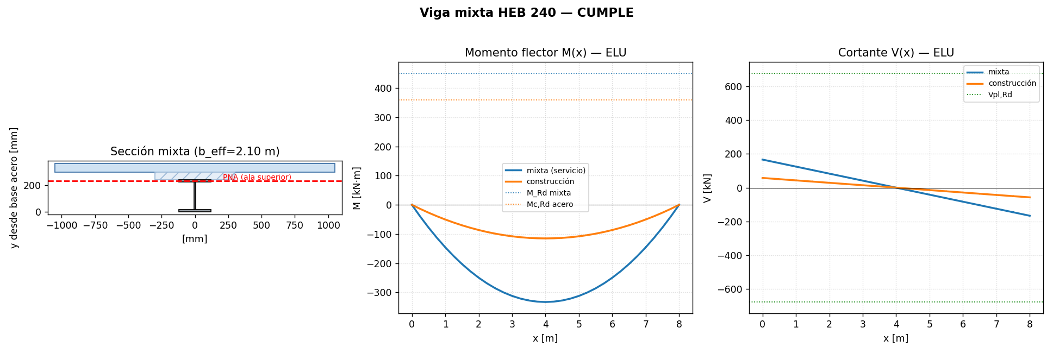
Diagramas de la viga mixta (fases construccion y mixta)

5. Subsistema C - Muro de carga / nucleo (EC2 esbeltez)
Muro de carga de hormigon C30/37, altura H=3,0 m, espesor t=0,20 m, faja de 1,0 m, arriostrado. Carga de cabeza excentrica N_G=250 / N_Q=120 kN, e=25 mm. Comprobacion de esbeltez por el metodo de la columna modelo / curvatura nominal (EN 1992-1-1 §5.8.8) con interaccion N-M y armadura vertical simetrica; se contrasta con el metodo simplificado §12.6.5.2.
Comprobacion EC2 | Valor | Aprov. | Veredicto
Esbeltez (lambda vs lambda_lim) | 52 vs 30 -> esbelto | - | -
Momento 2o orden (M0Ed + M2) | 16.4 + 13.9 = 30.2 kN-m/m | - | -
Interaccion N-M (M_Ed/M_Rd) | 30.2 / 68.1 kN-m/m (phi10/200 c/cara) | 44 % | CUMPLE
Compresion §12.6.5.2 (N_Ed/N_Rd) | 519 / 3018 kN/m | 17 % | CUMPLE
Equilibrio vertical ELU | error 0.000 % | ~0 % | OK
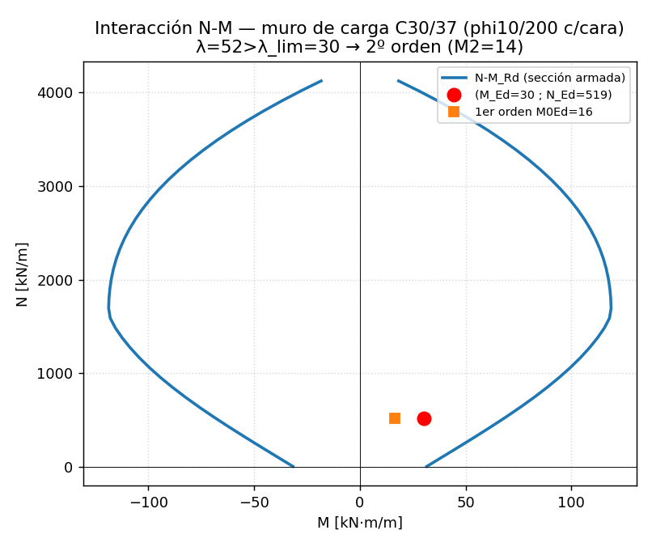
Diagrama de interaccion N-M del muro (punto de diseno M0Ed y M_Ed)

6. Subsistema D - Cimentacion superficial: pilar -> zapata (EC2+EC7)
Pilar de hormigon C30/37 0,40x0,40 m sobre zapata aislada en lecho elastico Winkler ks=40 MN/m3, R_d=250 kPa. Carga de cabeza N_G=700 / N_Q=250 kN + M=80/40 kN-m. Con la zapata de modelo 2,5x2,5 m el hundimiento por area eficaz da sigma_ef=255.2 kPa (102 % de R_d), por lo que en predimensionado se ADOPTA una zapata 2.6x2.6 m (canto 0,60 m) centrada en el pilar.
Comprobacion EC2/EC7 | Valor | Aprov. | Veredicto
EC7 hundimiento area eficaz (sigma_ef/R_d) | 236 / 250 kPa | 94 % | CUMPLE
Sin despegue (e vs B/6) | 0.116 < 0.433 m | OK | CUMPLE
EC2 flexion cara pilar (gobierna y) | 143 kN-m/m (φ12/125) | - | CUMPLE
EC2 punzonamiento | V_Ed=255 kN (interior) | - | CUMPLE
EC2 cortante (V_Ed/V_Rd,c) | 108 / 212 kN/m | 51 % | CUMPLE
EC2 fisuracion (w_k/w_max) | 0.279 / 0.30 mm | 93 % | CUMPLE
EC7 asiento (ELS_car) | 4.9 mm | - | CUMPLE
Equilibrio ELU del lecho | error 0.00 % | ~0 % | OK
Los picos de presion de borde (sigma_max=236 kPa) y nodal del FE (271 kPa) se reportan como envolvente de contacto, no como valor de diseno (EC7 hundimiento por area eficaz de Meyerhof).
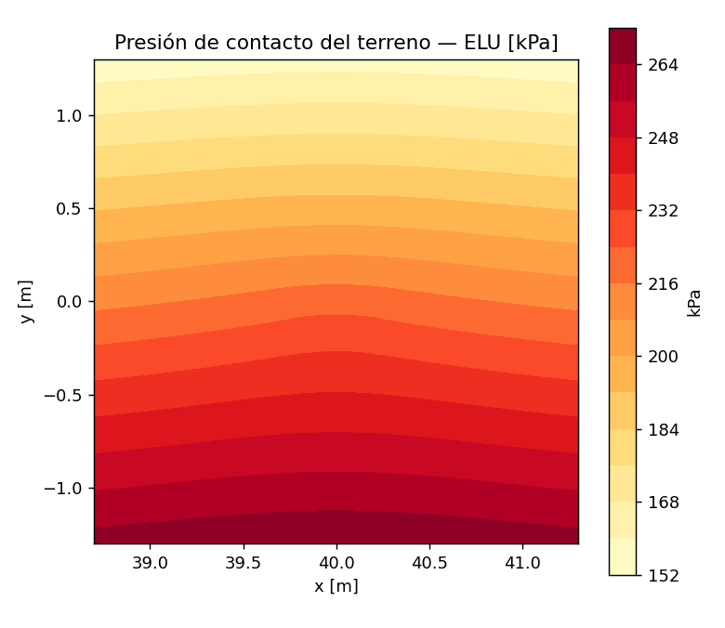
Mapa de presiones de contacto (combinacion caracteristica)
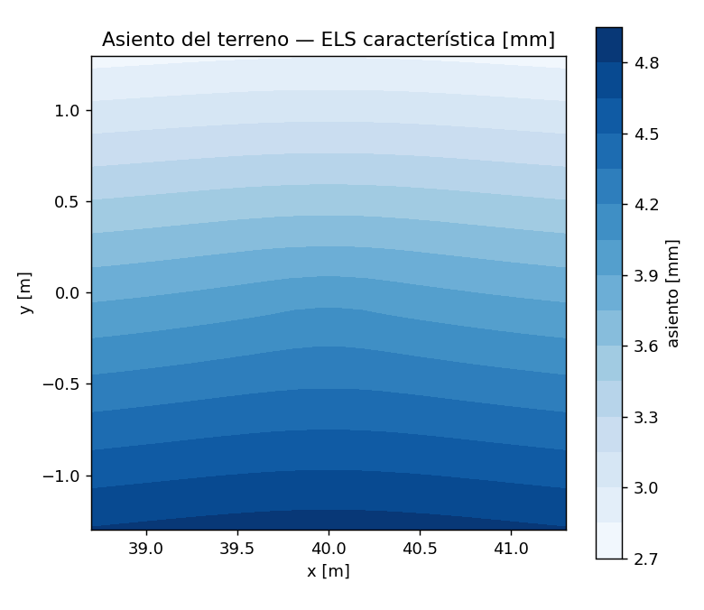
Mapa de asientos (ELS)

7. Indice integrado del edificio
Resumen consolidado de los cuatro subsistemas resueltos sobre el mismo IFC multi-elemento:
 | Subsistema | Modulo | Elemento principal | Aprov. gob. | Veredicto
A | Portico de acero | barras (EC3) | HEB 240 / IPE 360 | 30,5 % | CUMPLE
B | Forjado mixto / viga mixta | mixtas (EC4) | IPE 400 + losa C25/30 | 74 % | CUMPLE
C | Muro de carga / nucleo | laminas (EC2) | C30/37 t=0,20 | 44 % | CUMPLE
D | Cimentacion superficial | cimentaciones (EC2+EC7) | Zapata 2,6x2,6 t=0,60 | 94 % | CUMPLE
EDIFICIO: todos los subsistemas CUMPLEN; aprovechamientos <= 1. Equilibrios de carga ~0 %% en cada subsistema.

8. Conclusiones y nota de predimensionado
El motor ha iterado el IFC multi-elemento, clasificado y enrutado cada elemento a su modulo, resuelto los cuatro subsistemas y consolidado los resultados, cumpliendo todos los estados limite comprobados. La unica adaptacion de dimension respecto al modelo de partida es la ampliacion de la zapata de 2,5x2,5 a 2,6x2,6 m para satisfacer el hundimiento por area eficaz (EC7).
Los resultados constituyen un PREDIMENSIONADO obtenido con metodos de calculo automatizados sobre un modelo sintetico realista. Deben ser revisados, ajustados y firmados por tecnico competente antes de su uso en proyecto. Los parametros de determinacion nacional no verificados quedan marcados [confirmar AN].

